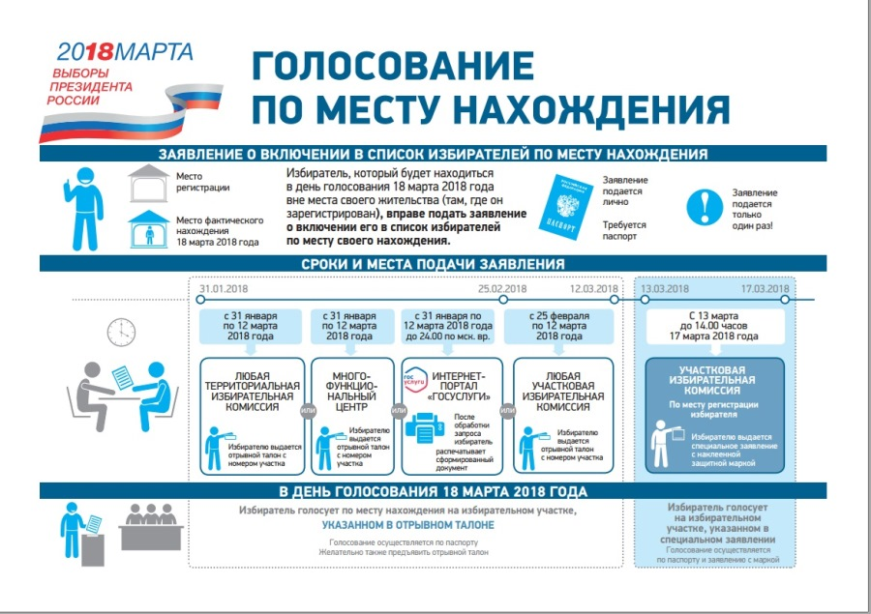
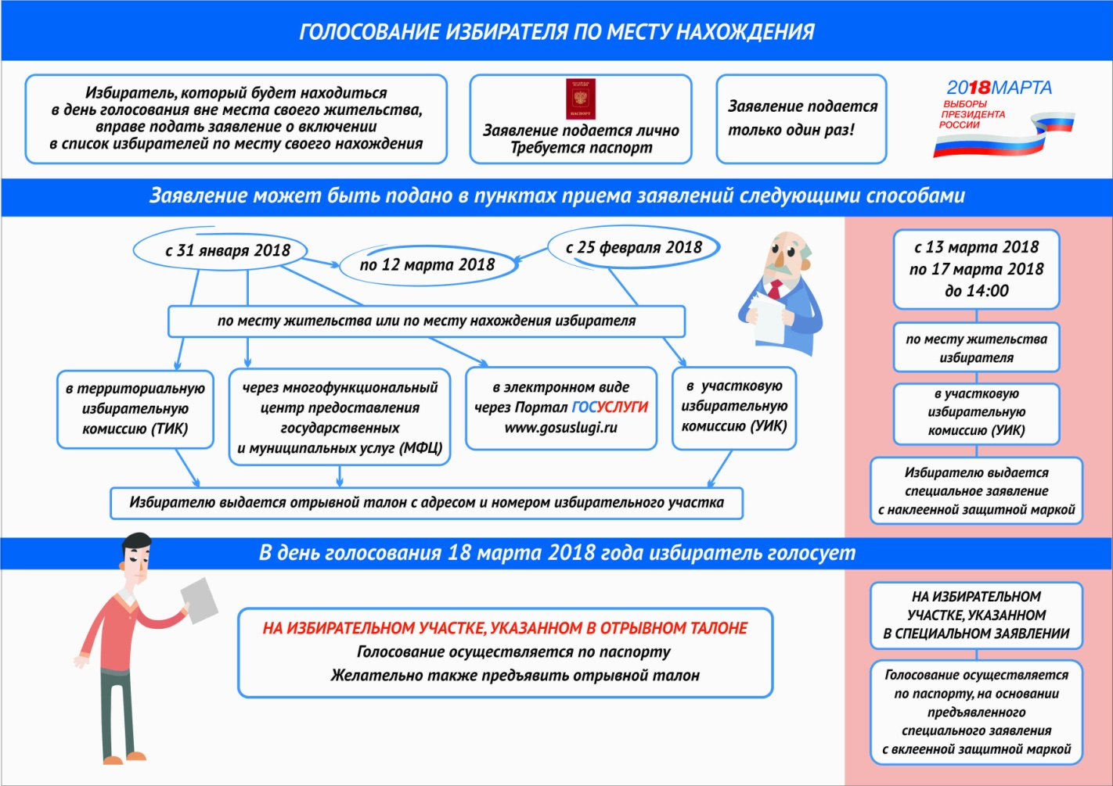
Администрация МР «Сухиничский район» сообщает, что заявление о включении в список избирателей по месту нахождения вправе подать избиратели, которые будут находиться в день голосования – 18 марта 2018 года вне места своего жительства. Заявление подается лично по предъявлению паспорта гражданина РФ и может быть подано только 1 раз в:
МФЦ:
Будние дни: 8 00 - 20 00
24 февраля и 10 марта: 8 00 – 17 00

ТИК Сухиничского района:
Будние дни: с 8 00 до 20 00
Обед с 13 00 – 14 00
Выходные и праздничные дни с 10 00 до 14 00

Заявление можно подать с 31 января по 12 марта в любую Территориальную избирательную комиссию, любой в многофункциональный центр (МФЦ) "Мои документы" или через «Единый портал государственных и муниципальных услуг», а с 25 февраля по 12 марта еще и в любую участковую избирательную комиссию.

ОВМ МО МВД России Сухиничский:
Вторник: 9 00 - 17 00
Среда, четверг: 9 00 – 13 00
Пятница: 9 00 – 15 00
Обед с 13 00 – 14 00
3 марта с 9 00 – 13 00

